ΕΛΛΗΝΙΚΗ ΔΗΜΟΚΡΑΤΙΑ Χαλάνδρι 1/8/2021

ΝΟΜΟΣ ΑΤΤΙΚΗΣ
ΔΗΜΟΣ ΧΑΛΑΝΔΡΙΟΥ
ΓΡΑΦΕΙΟ ΑΝΤΙΔΗΜΑΡΧΟΥ
Λ.Πεντέλης 5 Παράδρομος Αττικής Οδού
Τκ 15235
τηλ: 2106895845
email: ant.waste@halandri.gr

ΠΡΟΣ : όλους τους εργαζόμενους

ΘΕΜΑ: οδηγία για την αντιμετώπιση της θερμικής καταπόνησης No 3

Δευτέρα 2/8 και Τρίτη 3/8

Για τον υπολογισμό των μεγεθών που καθορίζουν τις τιμές επαγρύπνησης και λήψης μέτρων για την θερμική καταπόνηση και τις μέρες και ώρες στις οποίες θα παρθούν οργανωτικά μέτρα χρησιμοποιήθηκαν τα εξής:
Πρόβλεψη ύψους θερμοκρασίας: Πρόγνωση Χαλανδρίου δικτύου Ποσειδών
Πρόβλεψη ύψους σχετικής υγρασίας: Στοιχεία Εθν Αστεροσκοπείου σταθμός Ολ. Σταδίου

Για τις μέρες και ώρες Δευτέρα 2/8 από ώρα 12:00 – 19:00
Τρίτη 3/8 από ώρα 10:00 – 20:00
όπου προβλέπεται ότι η Διορθωμένη ανοιχτή θερμοκρασία (CET) θα ξεπεράσει το όριο επαγρύπνησης των 26.5C λαμβάνονται τα εξής μέτρα:
- Εργασία σε κλειστούς χώρους χωρίς κλιματισμό: απαγόρευση εργασίας
- Εργασία σε στεγασμένους χώρους χωρίς κλιματισμό: 50% εργασία - 50% διάλλειμα
- Θερμές εργασίες: 50% εργασία – 50% διάλλειμα
- Πάσης φύσης χειρωνακτική εργασία σε υπαίθριο χώρο: απαγόρευση εργασίας
- Ομάδες υψηλού κινδύνου (στεφανιαία νόσος, πνευμονοπάθειες, ζαχαρώδης διαβήτης, υπέρταση, παχυσαρκία, ανοσοκαταστολή, υπέρταση, ηλικία άνω των 60): απαγόρευση εργασίας

Το παρών ισχύει μέχρι νεότερης εκτίμησης των τιμών θερμοκρασίας και σχετικής υγρασίας. Την Τρίτη 3/8 θα υπάρξει νέα ανακοίνωση για τις επόμενες ημέρες του καύσωνα.

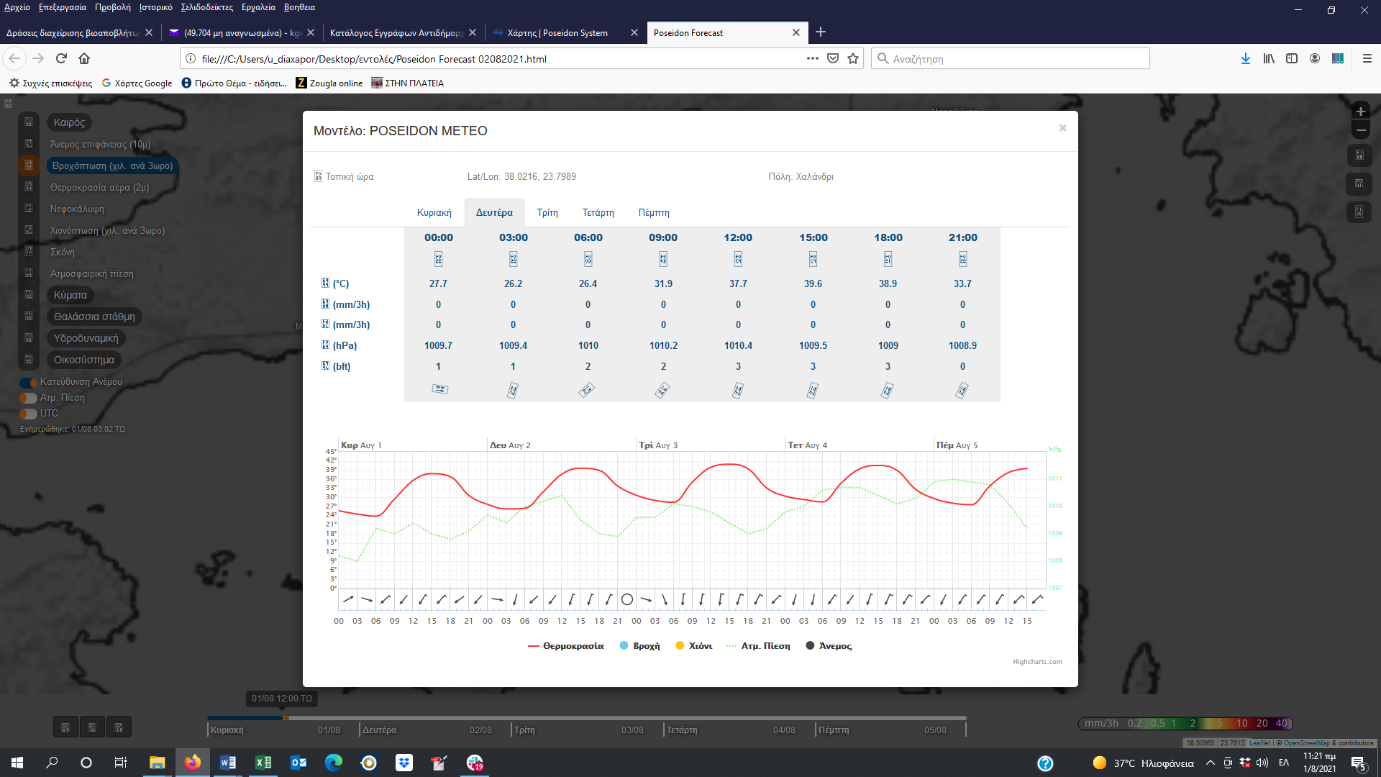
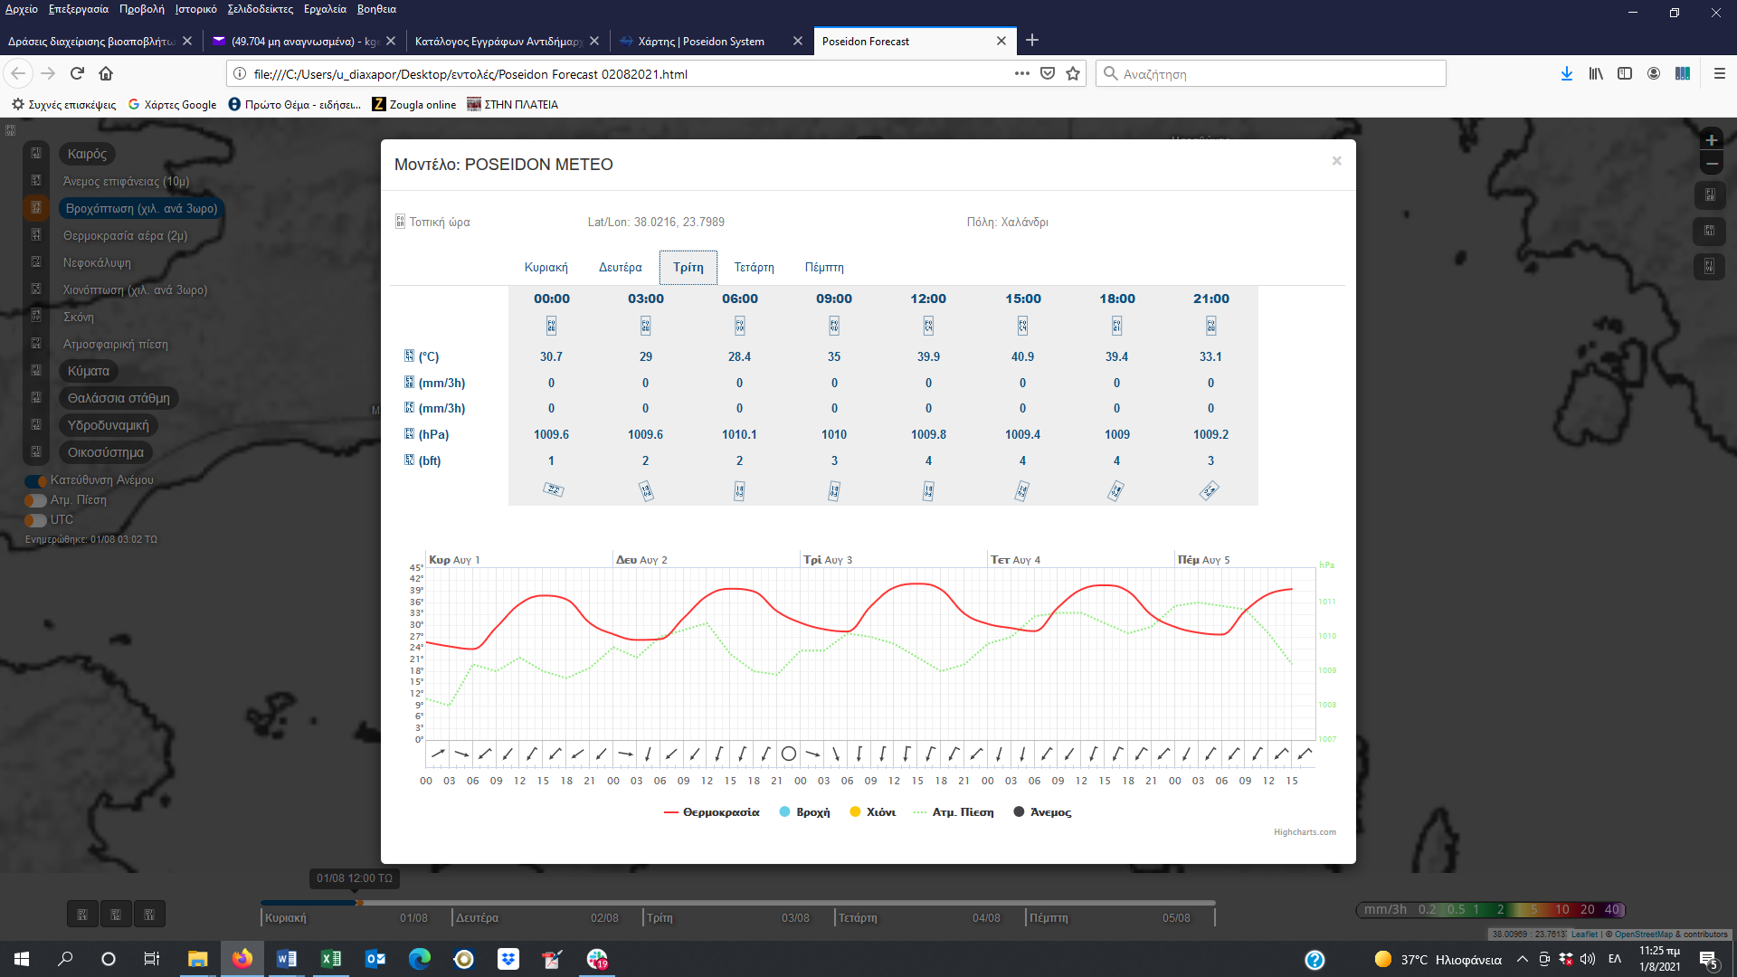

Ο Αντιδήμαρχος της διεύθυνσης καθαριότητας και ανακύκλωσης
Γερολυμάτος Κώστας

Η γιατρός του δήμου
Χ.Νίκα

